SOFTWARE REQUIREMENTS SPECIFICATION
SISTEM INFORMASI MANAJEMEN INVENTARIS KANTOR


Mata Kuliah
Implementasi Proyek

Dosen Pengampu
Arry Avorizano

Diusulkan Oleh :

⁠ Rifqi Hakim : 2303015098
Nadita Eka Pratiwi Atmaja Putri : 2303015022
Saad : 2303015063

.

FAKULTAS TEKNOLOGI DAN INFORMATIKA
UNIVERSITAS MUHAMMADIYAH PROF. DR. HAMKA
2026

1. PENDAHULUAN

1.1 Tujuan
Dokumen ini bertujuan untuk mendefinisikan kebutuhan perangkat lunak dari Sistem Informasi Manajemen Inventaris Kantor berbasis web yang digunakan untuk membantu pengelolaan data inventaris secara terstruktur, cepat, dan akurat dengan satu aktor utama yaitu Admin.

1.2 Target Audiens
Dokumen ini ditujukan untuk:
- Developer sistem
- Dosen pembimbing
- Penguji proyek
- Pihak yang terlibat dalam pengembangan sistem

1.3 Tujuan Penggunaan
Sistem digunakan oleh Admin untuk:
- Login ke sistem
- Mengelola data barang
- Mengelola data supplier
- Mencatat barang masuk
- Mencatat barang keluar
- Melihat dan mencetak laporan inventaris

1.4 Ruang Lingkup Produk
Sistem berbasis web dan:
- Memiliki satu aktor yaitu Admin
- Berjalan pada server lokal (XAMPP)
- Tidak membahas sistem pembelian
- Tidak membahas sistem akuntansi
- Hanya mengelola data barang, supplier, barang masuk, barang keluar, dan laporan

1.5 Definisi dan Akronim

Istilah | Definisi
Admin | Pengguna yang memiliki akses penuh
CRUD | Create, Read, Update, Delete
SRS | Software Requirements Specification
MySQL | Sistem manajemen basis data

2. DESKRIPSI UMUM

2.1 Kebutuhan Pengguna
Admin membutuhkan sistem yang dapat:
- Mengurangi kesalahan pencatatan
- Mempercepat pencarian data
- Memantau stok barang secara otomatis
- Menghasilkan laporan dengan cepat

2.2 Asumsi dan Ketergantungan
Asumsi:
- Sistem digunakan di lingkungan kantor
- Admin memiliki akses komputer dan browser
- Sistem berjalan di server lokal
Ketergantungan:
- PHP, Java Script
- MySQL
- Apache (XAMPP)
- Browser (Chrome/Edge/Firefox)

3. FITUR DAN PERSYARATAN SISTEM

3.1 Persyaratan Fungsional

FR-01 Autentikasi Login
Sistem harus menyediakan fitur login untuk Admin.
Format EARS:
Ketika Admin memasukkan username dan password yang valid, sistem harus memberikan akses ke dashboard.

FR-02 Kelola Data Barang
Sistem harus memungkinkan Admin untuk:
- Menambah data barang
- Mengubah data barang
- Menghapus data barang
- Melihat daftar barang
Data barang meliputi:
- id_barang
- nama_barang
- kategori
- jumlah
- kondisi
- lokasi

FR-03 Kelola Data Supplier
Sistem harus memungkinkan Admin untuk:
- Menambah supplier
- Mengubah supplier
- Menghapus supplier
- Melihat daftar supplier
Data supplier meliputi:
- id_supplier
- nama_supplier
- alamat
- no_telp

FR-04 Pencatatan Barang Masuk
Sistem harus memungkinkan Admin untuk:
- Mencatat barang masuk
- Memilih barang berdasarkan id_barang
- Menginput tanggal dan jumlah
Ketika barang masuk disimpan, sistem harus menambahkan stok barang secara otomatis.

FR-05 Pencatatan Barang Keluar
Sistem harus memungkinkan Admin untuk:
- Mencatat barang keluar
- Memilih barang berdasarkan id_barang
- Menginput tanggal dan jumlah
Ketika barang keluar disimpan, sistem harus mengurangi stok barang secara otomatis.

FR-06 Laporan Inventaris
Sistem harus memungkinkan Admin untuk:
- Melihat laporan inventaris
- Menampilkan data barang masuk
- Menampilkan data barang keluar
- Mencetak laporan

3.2 Persyaratan Non-Fungsional

3.2.1 Kinerja
- Sistem harus dapat memuat halaman dalam waktu maksimal 3 detik pada server lokal.
- Sistem mampu menangani minimal 1 admin aktif secara bersamaan.

3.2.2 Keamanan
- Sistem menggunakan autentikasi berbasis session.
- Password disimpan dalam bentuk terenkripsi.
- Hanya Admin yang dapat mengakses sistem.

3.2.3 Kegunaan (Usability)
- Tampilan user-friendly
- Navigasi mudah dipahami
- Form memiliki validasi input

3.2.4 Keandalan
- Data tersimpan permanen di database MySQL.
- Sistem dapat digunakan selama server aktif.

3.2.5 Kepatuhan
- Sistem mengikuti praktik dasar keamanan web.
- Validasi input untuk mencegah kesalahan data.

3.3 Persyaratan Antarmuka Eksternal

3.3.1 Antarmuka Pengguna
- Berbasis web
- Dibuat menggunakan HTML, CSS, Bootstrap
- Responsif pada layar desktop

3.3.2 Antarmuka Perangkat Lunak
- Menggunakan PHP
- Framework: CodeIgniter 4 (jika digunakan)
- Database: MySQL
- Web Server: Apache (XAMPP)

3.3.3 Aturan Bisnis
- Stok barang tidak boleh bernilai negatif.
- ID barang dan ID supplier bersifat unik.
- Setiap transaksi barang masuk dan keluar harus terkait dengan data barang yang valid.

3.4 Fitur Sistem
- Login Admin
- Dashboard
- Kelola Data Barang
- Kelola Supplier
- Barang Masuk
- Barang Keluar
- Laporan Inventaris

4. PERSYARATAN LAINNYA

4.1 Persyaratan Basis Data
Tabel yang digunakan:
- Users
- Barang
- Supplier
- Barang Masuk
- Barang Keluar
Relasi:
- Barang Masuk → Foreign Key ke Barang
- Barang Keluar → Foreign Key ke Barang

4.2 Persyaratan Hukum dan Peraturan
- Data inventaris hanya digunakan untuk keperluan internal.
- Tidak ada integrasi dengan sistem eksternal.

4.3 Internasionalisasi dan Lokalisasi
- Bahasa sistem: Bahasa Indonesia
- Format tanggal: DD/MM/YYYY

5. LAMPIRAN

5.1 Glosarium
Inventaris: Aset kantor
Supplier: Pemasok barang

5.2 Use Case
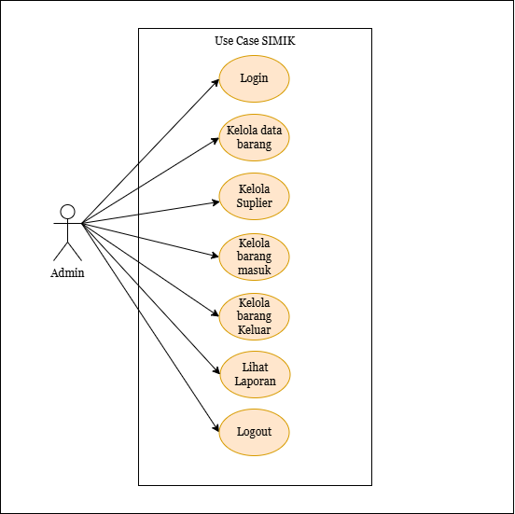

5.3 DFD
5.3.1 DFD Lv.0
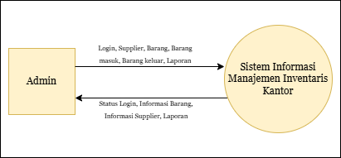
Gambar 5.3.1

5.3.2 DFD Lv.1
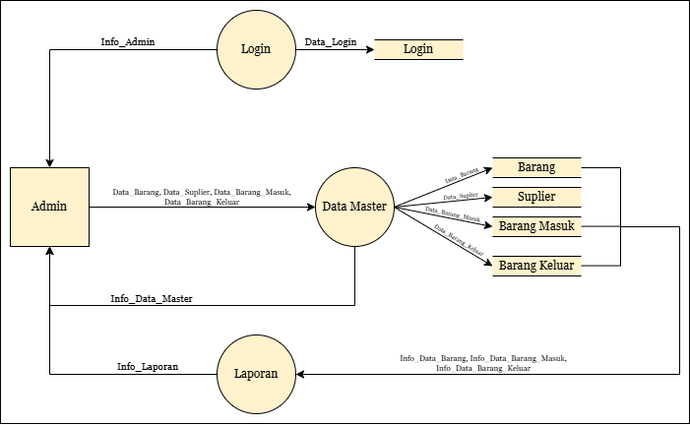
Gambar 5.3.2
5.4 Class Diagram
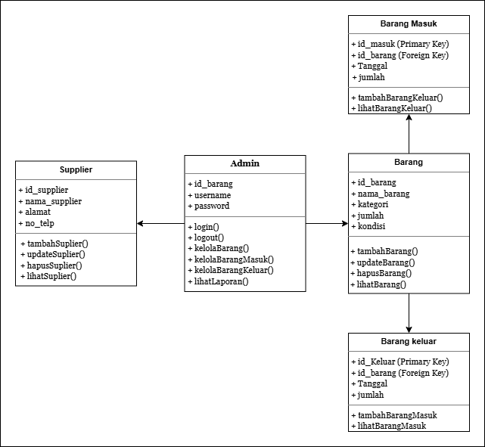
Gambar 5.4
5.5 Activity Diagram
